Resolución del Pleno del Instituto de Transparencia, Acceso a la Información Pública y Protección de Datos Personales del Estado de México y Municipios, con domicilio en Metepec, Estado de México, de fecha veintisiete de enero de dos mil veintidós.
VISTO el expediente formado con motivo del recurso de revisión 05662/INFOEM/IP/RR/2021, promovido por un particular de manera anónima a quien en lo sucesivo se le denominará EL RECURRENTE, en contra de la respuesta emitida por parte de la Fiscalía General de Justicia del Estado de México, quien en lo subsecuente se le denominará EL SUJETO OBLIGADO, se procede a dictar la presente resolución con base en lo siguiente:
RESULTANDO
I. En fecha trece de octubre de dos mil veintiuno, EL RECURRENTE presentó a través del Sistema de Acceso a la Información Mexiquense, en lo subsecuente EL SAIMEX ante EL SUJETO OBLIGADO, la solicitud de acceso a la información pública, a la que se le asignó el número de expediente 01042/FGJ /IP/2021, mediante la cual requirió:
“Solicito información sobre el número de órdenes de aprehensión que se emitieron en 2017, 2018, 2019, 2020 y lo que va de 2021, los delitos que persiguen, el periodo en que prescriben, cuántas ya fueron ejecutadas, cuantas prescribieron en esos años. ¿Y en los mismos años el número de órdenes de aprehensión que prescribieron de años no contemplados en la solicitud?, por qué delitos y en qué año se emitió la orden de aprensión. Por último solicito información sobre cuáles son los delitos que no prescriben en el Estado de México y los si” (Sic).

MODALIDAD DE ENTREGA: Vía SAIMEX.
II. En cumplimiento al artículo 162 de la Ley de Transparencia y Acceso a la Información Pública del Estado de México y Municipios, el quince de octubre de dos mil veintiuno, la Titular de la Unidad de Transparencia turnó el requerimiento de información a los servidores públicos habilitados que estimó competentes, a efecto de que realizaran la búsqueda y localización de dicha información, tal como se desprende de la imagen que continuación se inserta:
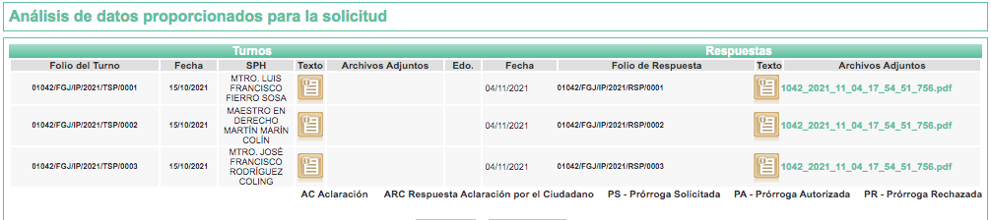
III. Del expediente electrónico del recurso de revisión formado en el SAIMEX, se advierte que en fecha cuatro de noviembre de dos mil veintiuno, EL SUJETO OBLIGADO dio respuesta a la solicitud de acceso a la información pública mediante el archivo adjunto denominado “1042_2021_11_04_17_54_51_756.pdf”, mismo que se describe a continuación:
- Contiene el oficio número 2247/MAIP/FGJ/2021 de fecha cuatro de noviembre de dos mil veintiuno, signado por la Titular de la Unidad de Transparencia y dirigido al solicitante, a través del cual hace de conocimiento del particular la respuesta emitida por el Coordinador General de la Policía de Investigación y del Director General Jurídico y Consultivo habían emitido, desglosando la información de la siguiente manera:
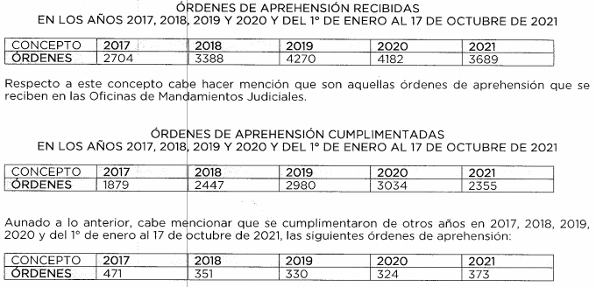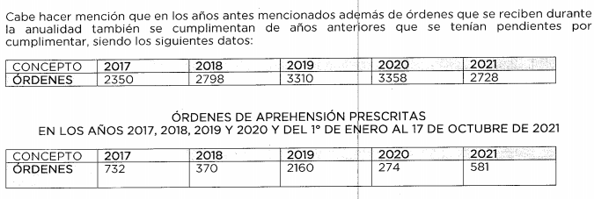
- Agregando que por cuanto a la prescripción de los delitos en el Estado de México, el Código Penal del Estado de México, establece las reglas aplicables, proporcionado la liga electrónica para su consulta. La cual es http://legislacion.edomex.gob.mx/sites/legislacion.edomex.gob.mx/files/files/pdf/cod/vig/codvig006.pdf.
- Por ultimó le indicó que en cuanto a la manifestación “los delitos que se persiguen y el periodo en que prescriben”, la información no se procesa a tal grado de detalle y de acuerdo con lo establecido en el artículo 12 de la Ley de Transparencia y Acceso a la Información Pública del Estado de México y Municipios, no puede hacer entrega más que de aquella información que obra en sus archivos y en el estado en que esta se encuentre.
IV. Inconforme por la respuesta, en fecha dieciséis de noviembre de dos mil veintiuno, EL RECURRENTE interpuso el recurso de revisión objeto del presente estudio, el cual fue registrado en EL SAIMEX, y se le asignó el número de expediente 05662/INFOEM/IP/RR/2021, en el que señaló como acto impugnado:
“Se respondió de forma parcial a la solicitud” (Sic).
Así como, razones o motivos de inconformidad, lo siguiente:
“Se respondió de forma parcial a la solicitud, dejando sin atender los siguiente: los delitos que persiguen las ordenes de aprehensión. Respondieron que la información no se procesa al grado de detalle en que se solicita y no están obligados a generaralas; sin embargo, están obligados a otorgar la información y documentos con dicha información aunque no esté procesada, esto de acuerdo al principio rector de los organos garantes de garantizar la máxima publicidad establecido por la Ley General de Transparencia y Acceso a la Información, así como en la Ley de la Fiscalía General de Justicia del
Estado de México, Artículo 10 inciso XVII en el que se lee: “Establecer medios de información sistemática y directa con la sociedad, de sus actividades, garantizando el acceso a la información de la Fiscalía.” (Sic).
V. En fecha dieciséis de noviembre de dos mil veintiuno, el recurso de que se trata se envió electrónicamente al Instituto de Transparencia, Acceso a la Información Pública y Protección de Datos Personales del Estado de México y Municipios; y con fundamento en el artículo 185, fracción I de la Ley de Transparencia y Acceso a la Información Pública del Estado de México y Municipios, se turnó a través del SAIMEX, a la Comisionada Sharon Cristina Morales Martínez, a efecto de decretar su admisión o desechamiento.
VI. De las constancias del expediente electrónico del SAIMEX, se advierte que en fecha diecisiete de noviembre de dos mil veintiuno, se acordó la admisión a trámite del recurso de revisión que nos ocupa; así como la integración del expediente respectivo, mismo que se puso a disposición de las partes, para que en un plazo máximo de siete días hábiles conforme a lo dispuesto por el artículo 185, fracción II de la Ley de Transparencia y Acceso a la Información Pública del Estado de México y Municipios, manifestaran lo que a su derecho conviniera, a efecto de presentar pruebas y alegatos; así como para que EL SUJETO OBLIGADO rindiera su Informe Justificado.
VII. Conforme a las constancias del SAIMEX se desprende que atento a lo dispuesto en el artículo 185, fracción III de la Ley de Transparencia y Acceso a la Información Pública del Estado de México y Municipios, dentro del término legalmente concedido EL SUJETO OBLIGADO rindió su Informe Justificado, en fecha veintiséis de noviembre de dos mil veintiuno, a través de los archivos electrónicos que se describen a continuación:

- INF JUST RR 5662 SOL 1042.pdf: contiene el oficio número 2397/MAIP/FGJ/2021, de fecha veintiséis de noviembre de dos mil veintiuno, signado por la Titular de la Unidad de Transparencia, mediante el cual, después de hacer una breve referencia a los antecedentes del asunto, agrega un apartado denominado Informe Justificado, en el que esencialmente señala que el particular solicitó “los delitos que persiguen las órdenes de aprehensión” (Sic) y en respuesta se le indicó que la información no se procesa al grado de detalle que se requiere por lo que de conformidad con lo establecido en el artículo 12 de la Ley de la materia no se encuentra constreñido a procesar la información.

Por lo que ante la insistencia del solicitante de afirmar que si se encuentra obligado a contar con la información y documentos en los que conste aun cuando la información no se encuentre procesada, es que EL SUJETO OBLIGADO le hizo del conocimiento que no se procesa la información de tal manera, debido a que para la investigación en el proceso penal, todos los delitos pueden ser susceptibles de una orden de aprehensión por la autoridad judicial, cuando existan suficientes indicios para sostener fundadamente, que el imputado es autor o participe de un delito, o que exista riesgo de que el imputado no se someterá al proceso o bien pueda obstaculizar la investigación.

Ratificando esencialmente su respuesta; sin embargo, también se pronunció en razón de que si bien no genera la información a detalle, si le puede proporcionar una lista de delitos por los cuales la Unidad de Mandamientos Judiciales adscrita al SUJETO OBLIGADO ejecutó las respectivas ordenes de aprehensión en los años 2017, 2018, 2019, 2020 y hasta el 17 de octubre de 2021; así como de los delitos que prescribieron por los mismos años, esperando con ello tener por colado el derecho de acceso a la información del solicitante. Anexando a dicho informe el archivo electrónico denominado ANEXO SOL 1042 RR 5662.pdf, que se describirá más adelante.

- OF INF SOL 1042 RR 5662.pdf: contiene el oficio número 2398/MAIP/FGJ/2021 de fecha veintiséis de noviembre de dos mil veintiuno, signado por la Titular de la Unidad de Transparencia y mediante el cual informó a este Instituto que remitía el informe justificado correspondiente al recurso de revisión de mérito.
- ANEXO SOL 1042 RR 5662.pdf: contiene un listado constante de quince fojas con el título “Órdenes de aprehensión recibidas en los años 2017, 2018, 2019, 2020 y del 1 de enero al 17 de octubre de 2021.” En el que se aprecian en tablas los nombres de los delitos que generaron una orden de aprehensión en cada uno de los años señalados en el título del documento haciendo referencia EL SUJETO OBLIGADO que se trataba de las órdenes que se recibieron en la Unidad de Mandamientos Judiciales; mientras que de las órdenes de aprehensión cumplimentadas en los años 2017, 2018, 2019, 2020 y del 1 de enero al 17 de octubre de 2021 hizo referencia a los datos siguientes:

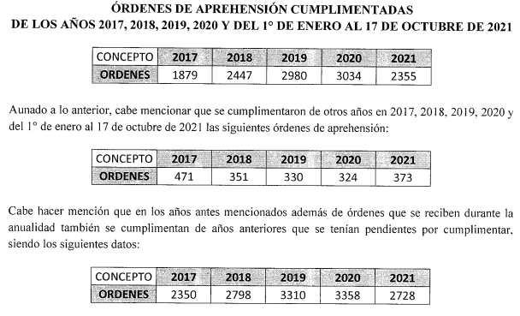
- En el archivo en comento y como parte final el listado EL SUJETO OBLIGADO entregó la relación de órdenes de aprehensión de los años 2017 a 2020 y del 1 de enero al 17 de octubre de 2021 que habían prescrito, refiriendo totales por año, el listado de los delitos y el año en que deberán prescribieron las cumplimentadas en los años solicitados.

Derivado de la ampliación de la respuesta mediante el informe justificado referido, es que se puso a la vista del particular en fecha siete de diciembre de dos mil veintiuno.

Atento a lo anterior, es necesario señalar que EL RECURRENTE, no presentó pruebas ni realizó manifestación alguna aunado a que se hizo de su conocimiento el contenido del informe justificado; tal y como puede advertirse en el apartado de manifestaciones del expediente electrónico del SAIMEX cuya imagen se inserta a continuación:

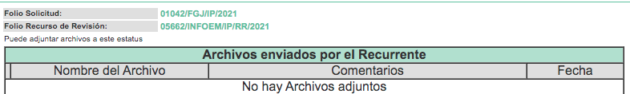

VIII. En fecha nueve de diciembre de dos mil veintiuno, el Pleno del Instituto de Transparencia, Acceso a la Información Pública y Protección de Datos Personales del Estado de México y Municipios, mediante acuerdo signado por sus integrantes, aprobó la Licencia por incapacidad médica de la Comisionada Sharon Cristina Morales Martínez, y a través del cual se convino el returno del recurso de revisión de mérito al Comisionado Presidente José Martínez Vilchis, para que diera trámite y resolviera conforme a derecho.
IX. En fecha trece de diciembre de dos mil veintiuno, se notificó a las partes el Acuerdo de Cierre de Instrucción a efecto de ser resuelto, de conformidad con lo establecido en el artículo 185 fracción VIII de la Ley de Transparencia y Acceso a la Información Pública del Estado de México y Municipios;
X. El catorce de enero de dos mil veintidós, se acordó ampliar el plazo para resolver el recurso de revisión en estudio, por un periodo de hasta quince días hábiles, de conformidad con el artículo 181, tercer párrafo de la Ley de Transparencia y Acceso a la Información Pública del Estado de México y Municipios; y,
CONSIDERANDO
PRIMERO. Competencia.
Este Instituto de Transparencia, Acceso a la Información Pública y Protección de Datos Personales del Estado de México y Municipios, es competente para conocer y resolver el presente recurso de revisión, conforme a lo dispuesto en los artículos 6, Apartado A de la Constitución Política de los Estados Unidos Mexicanos; 5, párrafos trigésimo, trigésimo primero y trigésimo segundo, fracciones IV y V de la Constitución Política del Estado Libre y Soberano de México; 2 fracción II, 13, 29, 36, fracciones I y II, 176, 178, 179, 181 párrafo tercero y 185 de la Ley de Transparencia y Acceso a la Información Pública del Estado de México y Municipios; y 9, fracciones I y XXIV y 11 del Reglamento Interior del Instituto de Transparencia, Acceso a la Información Pública y Protección de Datos Personales del Estado de México y Municipios.
SEGUNDO. Interés.
El recurso de revisión fue interpuesto por parte legítima, en atención a que se presentó por EL RECURRENTE, quien es la misma persona que formuló la solicitud de acceso a la información pública al SUJETO OBLIGADO.
TERCERO. Oportunidad.
El recurso de revisión fue interpuesto dentro del plazo de quince días hábiles contados a partir del día siguiente a aquel en que EL RECURRENTE tuvo conocimiento de la respuesta impugnada, tal y como lo prevé el artículo 178 de la Ley de Transparencia y Acceso a la Información Pública del Estado de México y Municipios, que establece:
“Artículo 178. El solicitante podrá interponer, por sí mismo o a través de su representante, de manera directa o por medios electrónicos, recurso de revisión ante el Instituto o ante la Unidad de Transparencia que haya conocido de la solicitud dentro de los quince días hábiles, siguientes a la fecha de la notificación de la respuesta.

A falta de respuesta del sujeto obligado, dentro de los plazos establecidos en esta Ley, a una solicitud de acceso a la información pública, el recurso podrá ser interpuesto en cualquier momento, acompañado con el documento que pruebe la fecha en que presentó la solicitud.

En el caso de que se interponga ante la Unidad de Transparencia, ésta deberá remitir el recurso de revisión al Instituto a más tardar al día siguiente de haberlo recibido.”
En esa tesitura, atendiendo a que EL SUJETO OBLIGADO notificó la respuesta a la solicitud de información pública el día cuatro de noviembre de dos mil veintiuno; el plazo de quince días hábiles que el artículo 178 de la Ley de la materia otorga al RECURRENTE para presentar el recurso de revisión, transcurrió del cinco al veintiseis de noviembre de dos mil veintiuno, sin contemplar en el cómputo los días, seis, siete, trece, catorce, veinte y veintiuno de noviembre de dos mil veintiuno, por corresponder a sábados y domingos, considerados como días inhábiles, en términos del artículo 3, fracción X de la Ley de Transparencia y Acceso a la Información Pública del Estado de México y Municipios, así mismo sin contemplar el quince de noviembre de dos mil veintiuno por ser considerado como día inhábil por suspensión de labores del Instituto para el año dos mil veintiuno y enero de dos mil veintidós en términos del Calendario Oficial en Materia de Transparencia, Acceso a la Información Pública y Protección de Datos Personales del Estado de México y Municipios, aprobado por el entonces Pleno de este Instituto, el dieciséis de diciembre de dos mil veinte.
En ese tenor, si el recurso de revisión que nos ocupa, se interpuso el dieciséis de noviembre de dos mil veintiuno, éste se encuentra dentro de los márgenes temporales previstos en el precepto legal citado en el párrafo anterior y, por tanto, su interposición se considera oportuna.
CUARTO. Procedibilidad.
Esta Ponencia considera importante precisar que conforme al artículo 180, fracción II, último párrafo de la Ley de Transparencia y Acceso a la Información Pública del Estado de México y Municipios, cuando las solicitudes se presenten de manera electrónica no es requisito indispensable el proporcionar el nombre, tal como se muestra a continuación:

“Artículo 180. El recurso de revisión contendrá:
…
II. El nombre del solicitante que recurre o de su representante y, en su caso, …
En caso de que el recurso se interponga de manera electrónica no será indispensable que contengan los requisitos establecidos en las fracciones II, IV, VII y VIII.”
(Énfasis añadido)
Es así que, derivado que el recurso de revisión materia del presente estudio, se interpuso de manera electrónica, por lo que dicha vía no prevé como requisito sine qua non, el nombre del RECURRENTE; en atención a que en el presente caso, el recurso de revisión que nos ocupa fue interpuesto vía SAIMEX, razón por la cual dicho requisito resulta innecesario.
Lo anterior es así, pues el artículo 15 de Ley de Transparencia y Acceso a la Información Pública del Estado de México y Municipios prevé que, toda persona tendrá acceso a la información sin necesidad de acreditar interés alguno o justificar su utilización, de lo que se infiere que para el ejercicio del derecho de acceso a la información pública, el nombre no es un requisito sine qua non para que los particulares ejerzan el derecho de acceso a la información pública, pues por el contrario la Ley de la materia prevé en su artículo 155, párrafo segundo la posibilidad de que las solicitudes de información sean anónimas, al utilizar un nombre incompleto o, inclusive un seudónimo.
Aunado a lo anterior, cabe precisar que los artículos 6, Apartado A, fracciones III y IV de la Constitución Política de los Estados Unidos Mexicanos y 5, párrafos trigésimo, trigésimo primero y trigésimo segundo, fracciones I, III, IV y V de la Constitución Política del Estado Libre y Soberano de México, garantizan el ejercicio del derecho de acceso a la información pública, toda vez que disponen que toda persona sin necesidad de acreditar interés alguno o justificar su utilización, tendrá acceso gratuito a la información pública.

Asimismo, se estima que el requisito relativo al nombre del RECURRENTE no constituye un presupuesto indispensable de procedibilidad de los recursos de revisión, en términos de los artículos 25 de la Convención Americana de Derechos Humanos, 1 párrafos segundo y tercero, 6 apartado A, fracciones III y IV de la Constitución Política de los Estados Unidos Mexicanos y 5, párrafo vigésimo segundo de la Constitución Política del Estado Libre y Soberano de México, debido a que el acceso a la información pública es un Derecho Humano que no requiere legitimación en la causa, sino que únicamente basta con que se encuentre legitimado en el procedimiento de recurso de revisión, circunstancia que se acredita en las constancias electrónicas del expediente, de las que se desprende que EL RECURRENTE es la misma persona que realizó la solicitud de acceso a la información pública que ahora se impugna.

Por lo que, para el estudio de la litis sobre la que se resuelve el presente recurso de revisión, resulta intrascendente conocer el nombre de la persona que lo hubiere promovido, en virtud de que tanto la Constitución Política de los Estados Unidos Mexicanos, como la Constitución Política del Estado Libre y Soberano de México reconocen la prerrogativa de los individuos para que no resulte necesario la acreditación de un interés o justificar la utilización de la información; por lo que, resulta ocioso realizar dicho análisis, en la inteligencia de que se limitaría el ejercicio de un Derecho Humano, como el Derecho de Acceso a la Información Pública, por una cuestión procedimental.
QUINTO. Análisis de la causal de sobreseimiento.
Una vez determinada la vía sobre la que versará el presente recurso, y previa revisión del expediente electrónico formado en EL SAIMEX con motivo de la solicitud de información y del recurso a que da origen, es de señalar que el análisis del presente, se basará en el contenido íntegro de las actuaciones que obran en el expediente electrónico, para así estar en posibilidad este Órgano Colegiado de dictar el fallo correspondiente conforme a derecho, tomando en consideración los elementos aportados por las partes y respetando en todo momento al principio de máxima publicidad consagrado en nuestra legislación mexicana.
En atención a lo anterior y derivado del análisis efectuado a las constancias que obran en el expediente electrónico del SAIMEX, este Instituto advierte que es procedente sobreseer el presente recurso de revisión, pues se actualiza la hipótesis prevista en la fracción III, del artículo 192 de la Ley de la materia, el cual a la letra dice:

“Artículo 192. El recurso será sobreseído, en todo o en parte, cuando una vez admitido, se actualicen alguno de los siguientes supuestos:
…
III. El sujeto obligado responsable del acto lo modifique o revoque de tal manera que el recurso de revisión quede sin materia;
…”
(Énfasis añadido)
Luego, conforme a la transcripción que antecede, resulta conveniente desglosar los elementos de la disposición enunciada, de manera tal que el sobreseimiento del recurso de revisión cuando EL SUJETO OBLIGADO modifique o revoque el acto impugnado, de tal manera que esta queda sin efectos o materia.
1.- El sujeto obligado responsable,
2.- Acto,
3.- Que se modifique o revoque, y
4.- De tal manera que el medio de impugnación quede sin efecto o materia.
El primer elemento normativo se actualiza ya que, EL SUJETO OBLIGADO responsable, es la Fiscalía General de Justicia del Estado de México.
El segundo elemento normativo es la existencia de un acto, que para el caso en concreto, se acredita con la respuesta emitida por el SUJETO OBLIGADO, la cual es la que EL RECURRENTE impugna y en la que el propio SUJETO OBLIGADO a través de la Titular de la Unidad de Transparencia, le hace del conocimiento, mediante oficio número 2247/MAIP/FGJ/2021 de fecha cuatro de noviembre de dos mil veintiuno, la respuesta emitida por el Coordinador General de la Policía de Investigación y del Director General Jurídico y Consultivo, quienes hacen entrega de los totales de órdenes de aprehensión recibidas en las Oficinas de Mandamientos Judiciales de la Fiscalía General de Justicia del Estado de México, haciendo la distinción de las órdenes de aprehensión que fueron cumplimentadas, las que se encuentran pendientes de cumplimentar y las que prescribieron; refiriendo que el Código Penal de la Entidad establece la prescripción de los delitos y proporcionó la liga electrónica para poder consultarlo, la cual es http://legislacion.edomex.gob.mx/sites/legislacion.edomex.gob.mx/files/files/pdf/cod/vig/codvig006.pdf; finalmente señaló que en cuanto al requerimiento de “los delitos que se persiguen y el periodo en que prescriben”, referida información no podría ser entregada, pues no genera la información, de conformidad con lo previsto en el artículo 12 de la Ley de Transparencia y Acceso a la Información Pública del Estado de México y Municipios.
Así, continuando con el análisis del precepto normativo en estudio, es necesario señalar que la respuesta del SUJETO OBLIGADO, en la fracción del artículo 192 de la Ley de Transparencia y Acceso a la Información Pública del Estado de México y Municipios; se identifica como el “acto”, esto es así, ya que es lo que da origen al medio de impugnación a través del Recurso de Revisión, ya que esto deriva en la evidencia notoria y específica del actuar del SUJETO OBLIGADO, a través de los actos que ejecuta y a través de los cuales ejerce sus atribuciones legalmente conferidas.
El tercer elemento normativo, en esencia es una condicional, en la que, derivado de la respuesta impugnada emitida por el SUJETO OBLIGADO, la modifique o revoque; siendo importante referir que la modificación, ocurre cuando quien emitió su respuesta (acto, respuesta o resolución), con posterioridad cambia la omisión o silencio advertido, el cual tiene por objeto añadir, suprimir, o sustituir datos, lo cual puede ser de forma parcial.
Por lo que hace a la revocación, a diferencia de la modificación, ocurre cuando la Dependencia o Entidad responsable (SUJETO OBLIGADO) del acto o respuesta impugnada, suprime, elimina o cancela la totalidad de la misma y emite otra en su lugar dejando sin efecto lo que en un principio respondió.
Una vez analizados referidos conceptos, podemos advertir que nos encontramos ante la figura de la modificación, ya que EL SUJETO OBLIGADO, proporcionó elementos adicionales a su respuesta primigenia, a través del Informe Justificado rendido por parte del SUJETO OBLIGADO y que se hiciera de conocimiento del RECURRENTE, como se advierte de las constancias que obran en el expediente electrónico del Recurso de Revisión materia del presente estudio en el SAIMEX, sin que aquel realizara manifestación alguna o bien proporcionara prueba alguna.
En ese tenor, un acto impugnado queda sin efectos, aun cuando existiendo jurídicamente (esto es, que no se ha modificado, ni revocado) no genera ninguna consecuencia legal.
En tanto que, un acto impugnado queda sin materia, cuando ha sido satisfecha la pretensión de lo solicitado o exigido por EL RECURRENTE de manera que EL SUJETO OBLIGADO entrega una respuesta que, aunque sea posterior a los términos previstos en la Ley de Transparencia y Acceso a la Información Pública del Estado de México y Municipios, ésta concede la información solicitada.
Bajo esas consideraciones, conviene recordar que el particular solicitó al SUJETO OBLIGADO el número de órdenes de aprehensión que se emitieron en 2017, 2018, 2019, 2020 y lo que va de 2021 (1 de enero al 13 de octubre de 2021) la información que a continuación se desagrega:
- Delitos que persiguen
- Periodo en el que prescriben
- Cuantas ya fueron ejecutadas
- Cuantas ya prescribieron en esos años
- Durante esos años cuales ya prescribieron de otros años
- Por qué delitos y en qué año se emitió la orden de aprehensión
- Cuáles son los delitos que no prescriben y cuales si en la Entidad
En respuesta EL SUJETO OBLIGADO se limitó a dar respuesta de manera general señalando los totales por cada uno de los años solicitados, es decir de manera general señaló que se recibieron las siguientes órdenes de aprehensión:
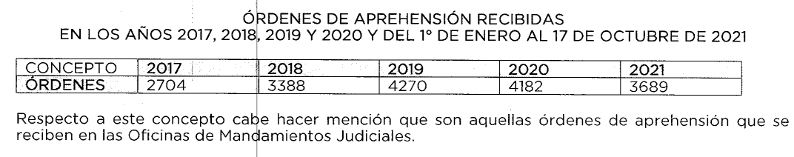
Mientras que en relación a los cuestionamientos identificados en el presente estudio con los incisos c) y d) proporcionó los datos siguientes:
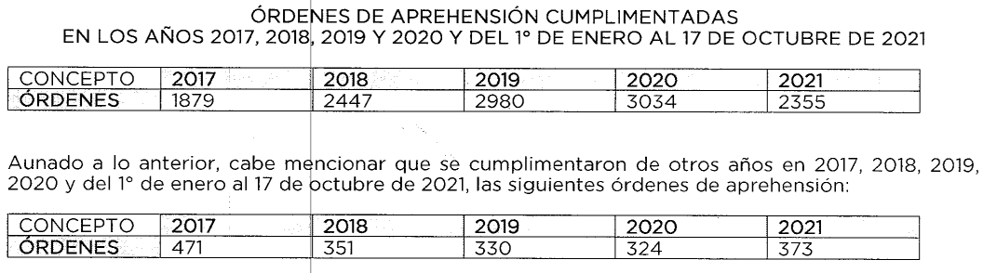
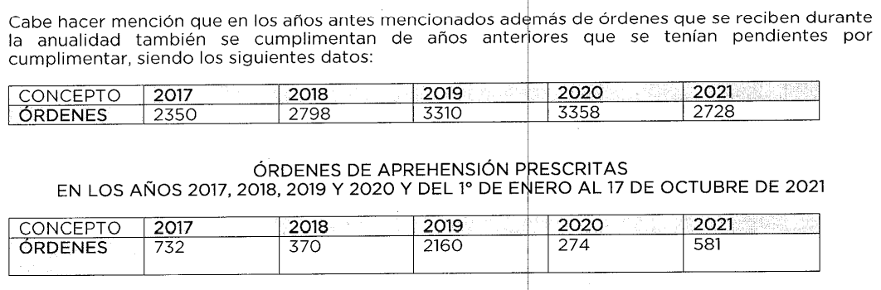
En cuanto al requerimiento del inciso g) consistente en conocer cuáles son los delitos que no prescriben y cuales si en la Entidad, EL SUJETO OBLIGADO en su respuesta le indicó que en el Código Penal del Estado de México se encontraban las reglas aplicables y proporcionó la liga electrónica para que el particular descargara dicho ordenamiento legal, siendo la siguiente http://legislacion.edomex.gob.mx/sites/legislacion.edomex.gob.mx/files/files/pdf/cod/vig/codvig006.pdf y en la que se advierte lo que se visualiza en las capturas de pantalla siguientes:
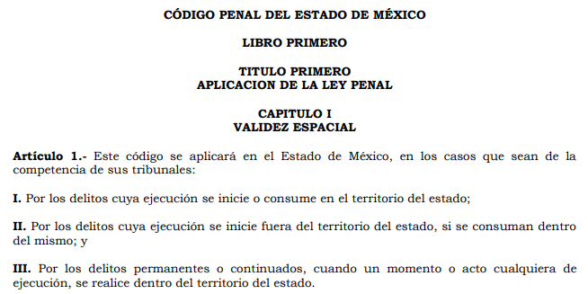
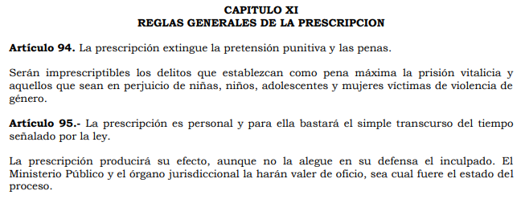
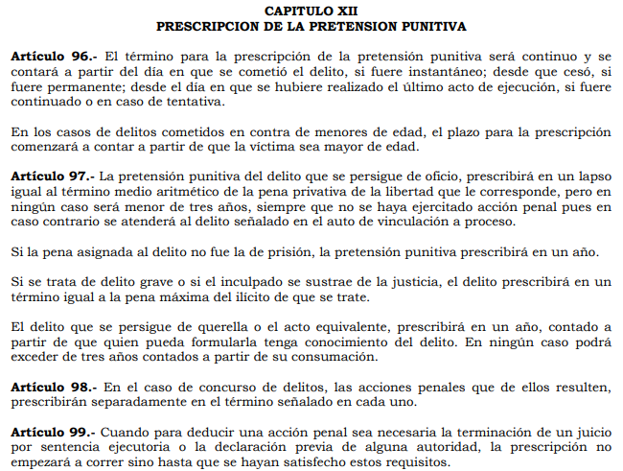
Finalmente, por lo que hace al resto de los requerimientos realizados por el solicitante, EL SUJETO OBLIGADO señaló en su respuesta que no podía atender en ese sentido la solicitud de información; pues ello, implica realizar un procesamiento de la información, por lo que la obligación de proporcionar información no comprende el procesamiento de la misma ni el presentarla conforme al interés del solicitante, lo cual viene sustentado en lo previsto en el numeral 12 de la Ley de Transparencia y Acceso a la Información Pública del Estado de México y Municipios.
Inconforme con la respuesta el particular se duele de la entrega de la información incompleta, argumentando que no se encuentran obligados a procesar la información; sin embargo, si debe contar con documentos en los que la misma conste y en consecuencia puede hacer entrega de aquella.
Derivado de las manifestaciones del solicitante, es que EL SUJETO OBLIGADO mediante Informe Justificado indicó que no se procesa la información de la forma en la que el RECURRENTE la solicita, debido a que para la investigación en el proceso penal, todos los delitos pueden ser susceptibles de una orden de aprehensión por la autoridad judicial, cuando existan suficientes indicios para sostener fundadamente, que el imputado es autor o participe de un delito, o cuando exista riesgo de que no se someterá al proceso o bien obstaculizara la investigación.
Ratificando esencialmente su respuesta primigenia; aunado a ello, también se pronunció en razón de que si bien no genera la información a detalle, si le puede proporcionar una lista de delitos por los cuales la Unidad de Mandamientos Judiciales adscrita al SUJETO OBLIGADO ejecutó las respectivas ordenes de aprehensión en los años 2017, 2018, 2019, 2020 y hasta el 17 de octubre de 2021; así como de los delitos que prescribieron por los mismos años, esperando con ello tener por colmado el derecho de acceso a la información del solicitante.
En ese tenor, el anexo al Informe Justificado contiene un listado constante de quince fojas, el cual se encuentra titulado como “Órdenes de Aprehensión recibidas en los años 2017, 2018, 2019, 2020 y del 1 de enero al 17 de octubre de 2021.”
En el que se aprecian en su contenido, tablas con los nombres de los delitos que generaron una orden de aprehensión en cada uno de los años señalados en el título del documento, haciendo referencia EL SUJETO OBLIGADO que se trataba de las órdenes que se recibieron en la Unidad de Mandamientos Judiciales; mientras que de las órdenes de aprehensión cumplimentadas en los años 2017, 2018, 2019, 2020 y del 1 de enero al 17 de octubre de 2021 hizo referencia a los datos siguientes:
El archivo en comento y como parte final del listado EL SUJETO OBLIGADO entregó la relación de órdenes de aprehensión de los años 2017 a 2020 y del 1 de enero al 17 de octubre de 2021 que habían prescrito, refiriendo totales por año, el listado de los delitos y el año en que deberán prescribieron las cumplimentadas en los años solicitados; tal y como se puede advertir de las capturas de pantalla que se insertan a continuación:
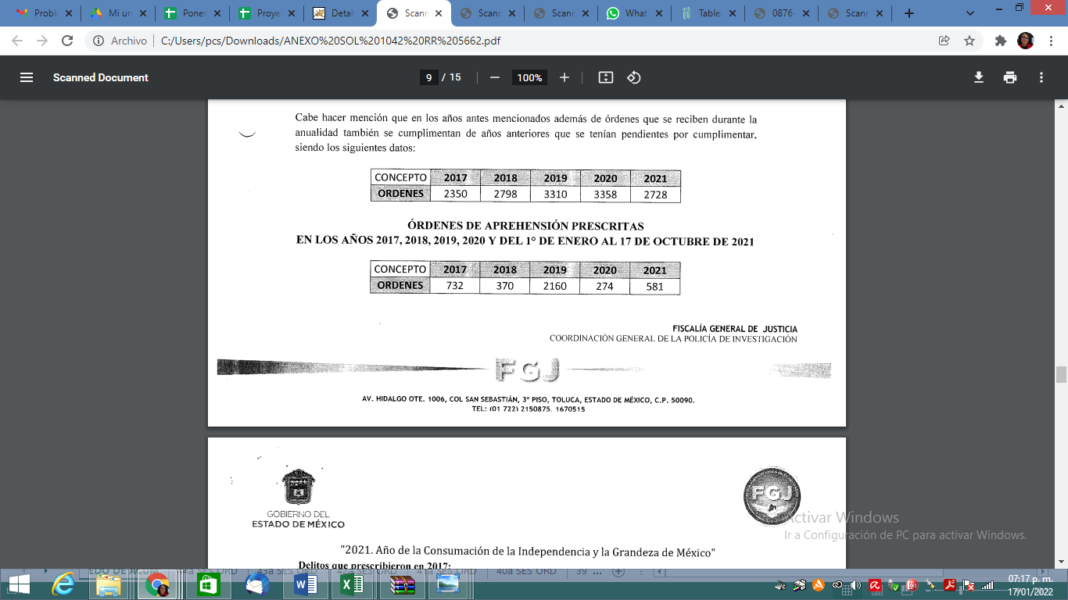
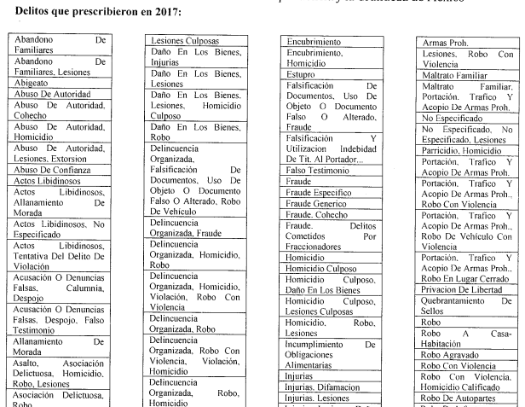
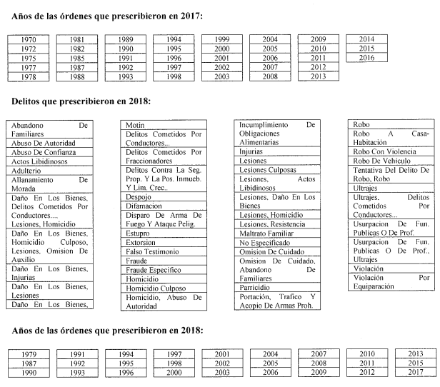
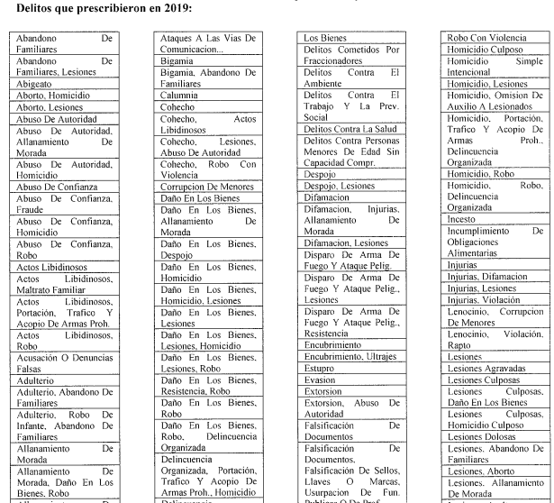
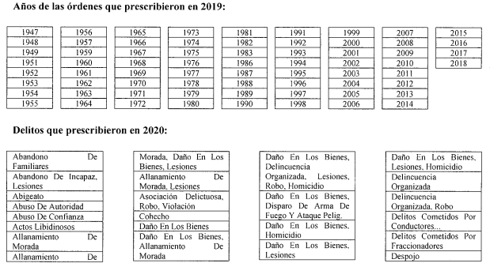
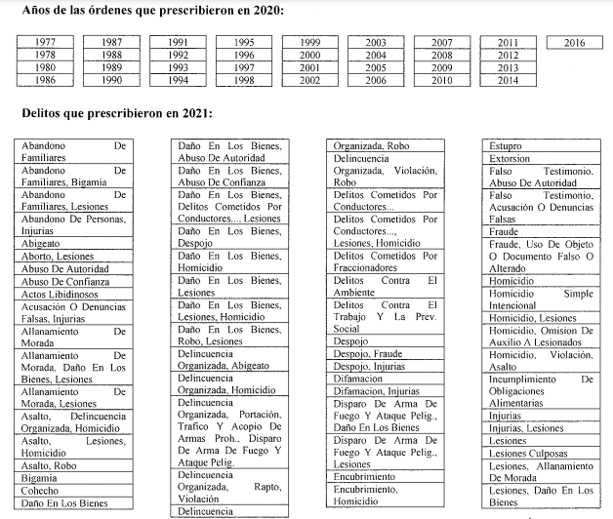
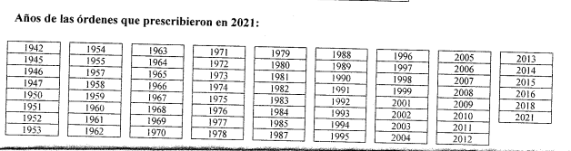
En síntesis, del análisis del contenido de las imágenes insertas y de la litis sobre la que versa el presente Recurso de Revisión, se puede advertir que se tiene por colmado el Derecho de Acceso a la Información ejercido por el particular en atención a que mediante Informe Justificado EL SUJETO OBLIGADO hizo entrega de la información considerada faltante al haber hecho entrega del listado de órdenes de aprehensión de los años 2017 a 2020 y del 1 de enero al 17 de octubre de 2021 que habían prescrito, refiriendo totales por año, el listado de los delitos y el año en que deberán prescribir, las cumplimentadas en los años solicitados; por lo que, se afirma que en el presente asunto, se actualiza la hipótesis jurídica prevista en la fracción III, del artículo 192 de la Ley de Transparencia y Acceso a la Información Pública del Estado de México y Municipios; toda vez que quedó probado que EL SUJETO OBLIGADO mediante un acto posterior a su respuesta, como lo fue el Informe Justificado, remitió la información con la cual dejó sin materia el presente recurso; teniendo con ello, por atendido el derecho al acceso a la información pública, materia del presente estudio, y por ende, se actualiza la hipótesis jurídica citada en el cuarto elemento, por todo lo anterior y derivado del análisis realizado resulta procedente SOBRESEER el recurso de revisión número 05662/INFOEM/IP/RRR/2021 con fundamento en el artículo 192, fracciones III de la Ley de Transparencia y Acceso a la Información Pública del Estado de México y Municipios; toda vez que, queda sin materia, en atención a que EL SUJETO OBLIGADO respondió cubriendo en su totalidad la solicitud de información pública como ya quedó asentado en los párrafos que anteceden.
Asimismo, no se omite comentar que, al haber existido un pronunciamiento por parte del SUJETO OBLIGADO, a fin de dar respuesta a la solicitud planteada, vía Informe Justificado, este Instituto no está facultado para manifestarse sobre la veracidad de la información proporcionada, ello en atención a lo plasmado en el artículo 36 de la multicitada Ley de Transparencia, en el cual se advierten los rubros de competencia y atribuciones.
Sirve de sustento a lo anterior, el criterio 31/10 emitido por el entonces Instituto Federal de Acceso a la Información y Protección de Datos, ahora Instituto Nacional de Acceso a la Información y Protección de Datos, el cual refiere:
“El Instituto Federal de Acceso a la Información y Protección de Datos no cuenta con facultades para pronunciarse respecto de la veracidad de los documentos proporcionados por los sujetos obligados. El Instituto Federal de Acceso a la Información y Protección de Datos es un órgano de la Administración Pública Federal con autonomía operativa, presupuestaria y de decisión, encargado de promover y difundir el ejercicio del derecho de acceso a la información; resolver sobre la negativa de las solicitudes de acceso a la información; y proteger los datos personales en poder de las dependencias y entidades. Sin embargo, no está facultado para pronunciarse sobre la veracidad de la información proporcionada por las autoridades en respuesta a las solicitudes de información que les presentan los particulares, en virtud de que en los artículos 49 y 50 de la Ley Federal de Transparencia y Acceso a la Información Pública Gubernamental no se prevé una causal que permita al Instituto Federal de Acceso a la Información y Protección de Datos conocer, vía recurso revisión, al respecto.” (sic)
En virtud de lo anterior, este Órgano Colegiado advierte que para el caso se actualiza la causal de sobreseimiento prevista en la fracción III del artículo 192 de la Ley de Transparencia y Acceso a la Información Pública del Estado de México y Municipios, que fue objeto de análisis en el presente considerando de estudio.
Así, con fundamento en lo previsto en los artículos 5, párrafos trigésimo, trigésimo primero y trigésimo segundo, y fracciones IV y V de la Constitución Política del Estado Libre y Soberano de México; 2, fracción II, 29, 36, fracciones I y II, 176, 178, 179, 181, 185, fracción I, 186 y 188 de la Ley de Transparencia y Acceso a la Información Pública del Estado de México y Municipios, este Pleno:

R E S U E L V E
PRIMERO. Se SOBRESEE el Recurso de Revisión número 05662/INFOEM/IP/RR/2021, derivado de que EL SUJETO OBLIGADO responsable del acto lo modificó con el Informe Justificado, dejándolo sin materia en términos del Considerando QUINTO de la presente Resolución.
SEGUNDO. Notifíquese la presente Resolución vía Sistema de Acceso a la Información Mexiquense (SAIMEX) a la Titular de la Unidad de Transparencia del SUJETO OBLIGADO, para su conocimiento.
TERCERO. Notifíquese al RECURRENTE, la presente resolución vía Sistema de Acceso a la Información Mexiquense (SIAMEX).
CUARTO. Hágase del conocimiento del RECURRENTE, que de conformidad con lo establecido en el artículo 196 de la Ley de Transparencia y Acceso a la Información Pública del Estado de México y Municipios, podrá impugnarla vía Juicio de Amparo en los términos de las leyes aplicables.
ASÍ LO RESUELVE, POR UNANIMIDAD DE VOTOS EL PLENO DEL INSTITUTO DE TRANSPARENCIA, ACCESO A LA INFORMACIÓN PÚBLICA Y PROTECCIÓN DE DATOS PERSONALES DEL ESTADO DE MÉXICO Y MUNICIPIOS, CONFORMADO POR LOS COMISIONADOS JOSÉ MARTÍNEZ VILCHIS; MARÍA DEL ROSARIO MEJÍA AYALA; SHARON CRISTINA MORALES MARTÍNEZ (AUSENCIA JUSTIFICADA); LUIS GUSTAVO PARRA NORIEGA Y GUADALUPE RAMÍREZ PEÑA; EN LA TERCERA SESIÓN ORDINARIA CELEBRADA EL VEINTISIETE DE ENERO DE DOS MIL VEINTIDÓS, ANTE EL SECRETARIO TÉCNICO DEL PLENO, ALEXIS TAPIA RAMÍREZ.
JMV/CCR/BLA/DEMF/AMV

Expresión latina que significa ‘sin la cual no’ y se aplica a una condición que necesariamente ha de cumplirse o es indispensable para que suceda o se cumpla algo.
Es decir a la fecha de solicitud de la información 13 de octubre de 2021.
Temporalidad de la entrego la información tanto en respuesta como en informe justificado.

